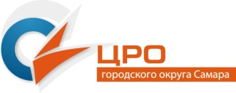
муниципальное бюджетное образовательное учреждение
организация дополнительного профессионального образования
«Центр развития образования» городского округа Самара
(МБОУ ОДПО ЦРО г. о. Самара)

Руководителям, заместителям руководителей
и старшим воспитателям
образовательных организаций г. о. Самара,
реализующих программы
дошкольного образования

Уважаемые коллеги!

В соответствии с приказом Департамента образования № 1325-од от 26.09.2023г. «Об организации работы окружных учебно-методических объединений в системе общего образования г.о. Самара» организована работа окружного учебно-методического объединения музыкальных руководителей в системе дошкольного образования г.о. Самара.
12.03.2024 г. в 13.30 на базе МБДОУ «Детский сад № 240» г. о. Самара состоится семинар «Разработка, апробация и (или) внедрение эффективных практик патриотического воспитания в музыкальном развитии дошкольников».

Регистрация по ссылке: https://forms.yandex.ru/u/65e84eb5c417f3091d8a9455/
Форма проведения: очная.
Место проведения: МБДОУ «Детский сад № 240» г.о. Самара, Балхашский проезд, 4.

Участники: музыкальные руководители образовательных организаций Советского района г. о. Самара, реализующих образовательные программы дошкольного образования.

Веселова Е.А.
89967404445

